BACCALAURÉAT PROFESSIONNEL
MAINTENANCE DES VÉHICULES

OPTION C : Motocycles

SESSION 2024

ÉPREUVE E2

ANALYSE PRÉPARATOIRE À UNE INTERVENTION

Durée : 3 heures Coefficient : 3

CORRIGÉ

Partie 1 : Préparer la maintenance

Question n°1 : Compléter l’ordre de réparation.

ORDRE DE REPARATION


 |  |  |  |  |  |  |  |  |  |  |  |  | Nom du propriétaire : Raoule
 |  |  |  |  |  |  |  |  |  |  |  |  | Adresse :85 rte d’Orléans
 |  |  |  |  |  |  |  |  |  |  |  |  | Téléphone :062569XXXX
 |  |  |  |  |  |  |  |  |  |  |  |  | Date de réception du véhicule : 01/06/2024
 |  |  |  |  |  |  |  |  |  |  |  |  | Date de livraison du véhicule prévue le : 08/06/2024
Identification du véhicule |  |  |  | Marque |  |  |  |  | Type |  |  |  |  |  |  |  | N° de série
 |  |  |  | kawasaki |  |  |  |  | ZXT02JJ1E |  |  |  |  |  |  |  | JKBZXT02JJA002026
Immatriculation |  |  |  | Km Compteur |  |  |  |  | Date 1ère mise circulation
FP-238-LW |  |  |  | 23913 |  |  |  |  | 19/03/2020
 |  |  |  |  |  | INFORMATIONS CLIENT
 | Enoncé des |  |  |  |  |  | voyant moteur (Fi) est allumé.
LAVAGE :  VIDANGE :  - Moteur  - Boite  - Pont  FILTRE :  - Huile  - Air  - Carburant  GRAISSAGE :  NIVEAUX :  LAVAGE : |  | ○  ○  ○  ○  ○  ○  ○  ○ |  |  | LIBELLÉ DES TRAVAUX À REALISER
 |  |  |  |  | Révision des 24000 km
 |  |  |  |  | Recherche de panne (voyant FI)
MODIFICATION DE L’ORDRE DE RÉPARATION |  |  |  |  |  |  |  |  |  | OBSERVATIONS
Notification au client de la modification de l’ordre de réparation par le chef d’entreprise ou son préposé.
Le :

Acceptation de la modification par le client :
Le :

ACCEPTATION DU CLIENT |  |  |  |  |  |  |  |  |  | VISA DU RECEPTIONNISTE

Question n°2: À partir du certificat de conformité du véhicule, compléter le tableau (avec les unités).

Emission de CO : | 433
Norme environnementale : | EURO 4
Vitesse maximal du véhicule : | 299
Puissance nette maximale : | 170KW
Niveau sonore à 5750 tr /min | 97DBA

Question n°3 : Nommer les quatre temps du moteur quatre temps
Admission /compression /combustion-détente /Echappement

Question n°4 : Quel est le type du turbocompresseur ?
Turbocompresseur volumétrique de type centrifuge

Question n°5 : Ou se situe le turbocompresseur
Position centrale, derrière la rangée de cylindres

Question n°6 : Jusqu’à quelle vitesse maximum de rotation l’arbre de la turbine est entraîné ?
Jusqu’à 140 000tr/mn

Question n°7 : Quel est l’avantage du turbocompresseur de la ZX10R ?
Entrainement du turbo par vilebrequin et donc temps de réponse à l’ouverture des gaz rapide à bas régime + notion d’échangeur et plage de régime.

Question n°8 : Lister les éléments à remplacer lors de cette révision.

Eléments à remplacer
Filtre à carburant
Liquide d’embrayage
Huile moteur et filtre à huile
Liquide de frein
Tamis d’huile du compresseur

Question n°9 : Que signifie les technologies suivantes :

KTRC | contrôle de traction sport
KQS | mode de passage rapide des rapports
KEBC | contrôle du frein moteur

Question n°10 : Compléter la nomenclature suivante.
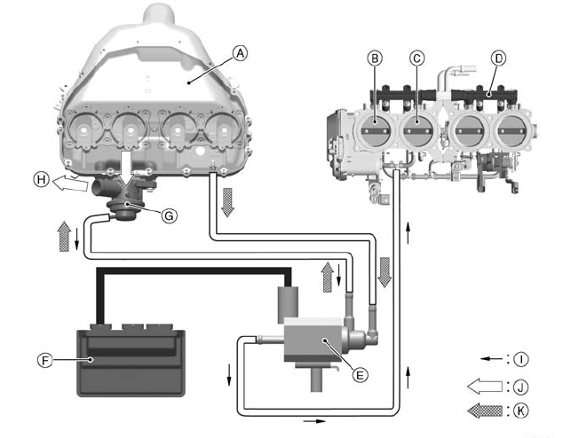
Chambre d’admission

Ensemble de corps de papillon
Soupape de sûreté
UCE
Clapet de purge

Question n°11 : Entourer sur le tableau de bord l’emplacement du voyant d’alerte moteur.
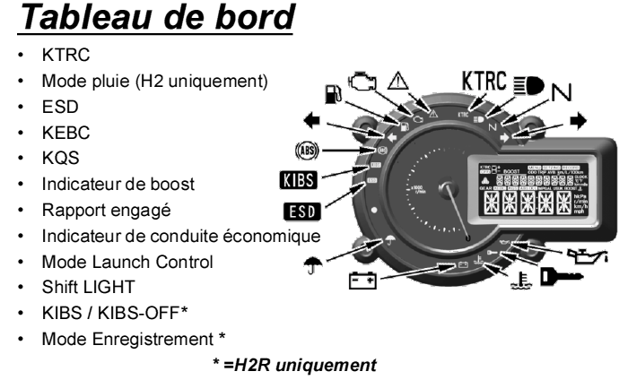

Question n°12 : Quelle est la précaution à prendre pour contrôler le jeu aux soupapes ?
Le jeu aux soupapes doit être contrôlé et réglé lorsque le moteur est froid (température ambiante)

Question n°13 : Préciser les valeurs du jeu aux soupapes constructeur.

Valeurs en mm | Valeurs constructeurs
Admission | 0.15 à 0.22
Echappement | 0.33 à 0.38

Question n°14 : Remplir les 2 colonnes du tableau des jeux aux soupapes relevés. Pour les calculs, la valeur constructeur à l’admission est 0.20mm et 0.35mm à l’échappement.

 |  | Jeu relevé (mm) | OK ou incorrect | Repère cale en place | Repère cale à mettre
CYLINDRE N°1 | Admission | 0,20 | OK | 1400 | 1400
CYLINDRE N°1 | Admission | 0,20 | OK | 1638 | 1638
CYLINDRE N°1 | Échappement | 0,30 | Incorrect | 1500 | 1450
CYLINDRE N°1 | Échappement | 0,35 | OK | 1500 | 1550
CYLINDRE N°2 | Admission | 0,05 | Incorrect | 1650 | 1500
CYLINDRE N°2 | Admission | 0,10 | Incorrect | 1500 | 1400
CYLINDRE N°2 | Échappement | 0,33 | OK | 1775 | 1775
CYLINDRE N°2 | Échappement | 0,30 | Incorrect | 1700 | 1650
CYLINDRE N°3 | Admission | 0,30 | Incorrect | 1650 | 1750
CYLINDRE N°3 | Admission | 0,17 | OK | 1563 | 1563
CYLINDRE N°3 | Échappement | 0,15 | OK | 1513 | 1513
CYLINDRE N°3 | Échappement | 0,30 | OK | 1525 | 1525
CYLINDRE N°4 | Admission | 0,16 | OK | 1475 | 1475
CYLINDRE N°4 | Admission | 0,21 | OK | 1450 | 1450
CYLINDRE N°4 | Échappement | 0,35 | OK | 1663 | 1663
CYLINDRE N°4 | Échappement | 0,35 | OK | 1558 | 1655

Partie 2 : Préparer le diagnostic

Question n°15 : Préciser les valeurs de contrôle du capteur d’arbre à cames.

Circuit contrôlé | Valeurs constructeurs
Tension de crête | 0.6V ou plus
Résistance | 400à 460 Ω

Question n°16 : Indiquer la procédure permettant d’accéder au mode « auto diagnostic ».

Mettre le contact sur on
Pressez le bouton A ou B
Tenez pressés le bouton supérieur et inférieur

Note : Lors de la lecture de défaut en mode auto diagnostic, vous lisez le code suivant :
- Code 6A

Question n°17 : Quel est l’élément mis en cause avec ce code défaut ? Le clapet de purge

Question n°18 : Brancher sur le schéma électrique, l’outil pour mesurer la tension (12V) du clapet de purge.

Ohmmètre : Voltmètre : Ampèremètre :
Ω
V
A

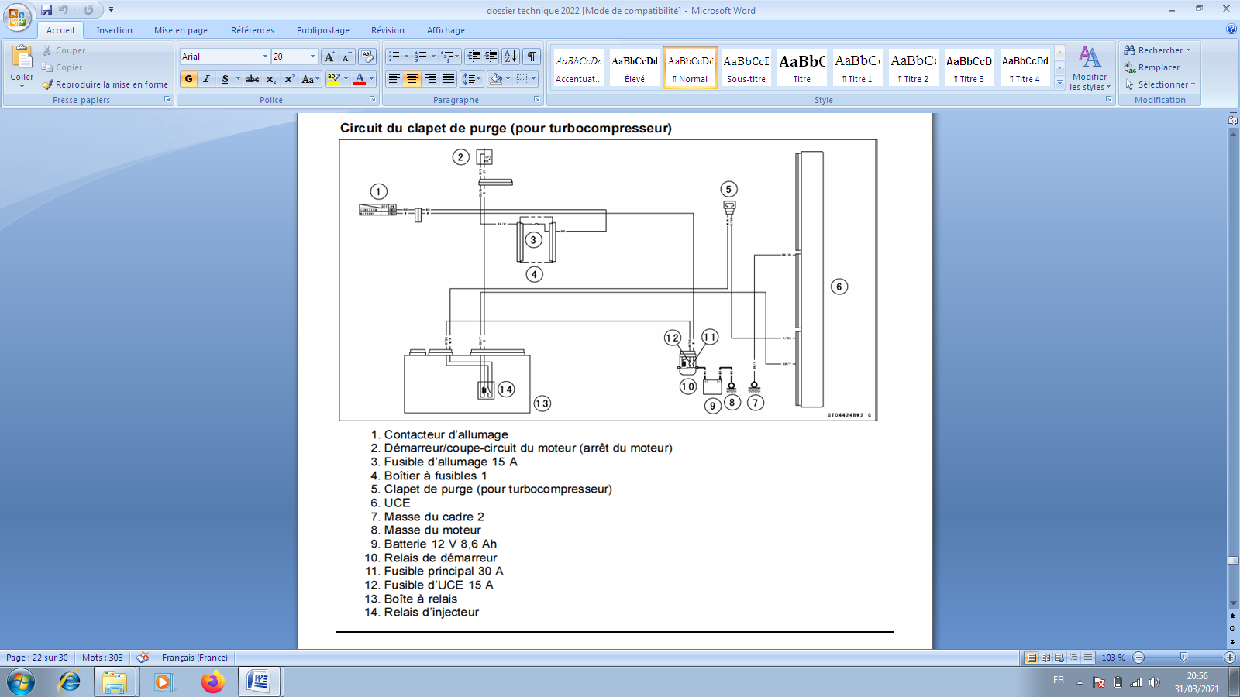
V

Question n°19 : Quelle est la conséquence d’une défaillance du clapet de purge ?
L’UCE adopte le mode sécurité pour défaillance d’actionneur

Question n°20 : Préciser les valeurs de la résistance du clapet de purge.
Circuit contrôlé | Valeurs constructeurs
Résistance du clapet de purge | 22 à 26 Ω

Question n°21 : Après avoir débrancher la batterie, vous alimenter en air la conduite d’admission A, et vous remarquez que l’air sort par le conduit B. Que pouvez-vous en déduire ?
Le clapet est HS, il faut le remplacer par un neuf (l’air ne doit pas sortir par le conduit B lorsque la batterie est débranchée).

Question n°22 : Indiquer la procédure pour le contrôle du turbocompresseur
- Déposer conduit d’admission
- Installez socle d’instrument de mesure A en serrez le fermement en place
- Protéger la pince à bec fin B dans des manchons de caoutchouc A
- Vérifier qu’on pourra ainsi saisir la turbine A avec la pince B pour en contrôler le jeu axial
- Montez le comparateur A sur le socle d’instrument de mesure B
- Placez le palpeur A du comparateur au centre de la turbine B
- Mesurez le jeu axial A de la turbine de turbocompresseur en utilisant les pinces B

Question n°23 : Quelle est la valeur limite du jeu axial du turbocompresseur ? 0.5mm

Question n°24 : Indiquer les différents couples de serrage nécessaires pour la repose du turbocompresseur.

Elément | couple | Unités
Boulon M8 | 23 | N·m
Boulon M6 (30mm) | 10 | N·m

Question n°25: Dans le cadre de votre intervention, vous allez devoir vous équiper en EPI avant de début vos tâches de maintenance. Lister les EPI que vous allez porter.
- combinaison de travail
- chaussure de travail
- gant
- lunette de protection
- casque antibruit

Partie 3 : Élaborer un devis

Question n°26 : Vous devez remplacer le turbocompresseur (car le jeu axial mesuré est de 0,9mm) ainsi que le clapet de purge. Compléter le tableau.

Qté | Désignation des pièces | Référence | Tarif (TTC)
1 | compresseur | 15060-0006 | 3224.93€
1 | Clapet de charge | 16130-0008 | 362.96€
 |  | TOTAL | 3589.89 €

